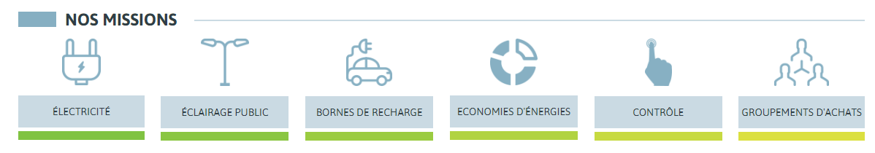
Avenant n°1
À la convention constitutive
du Groupement de commandes
pour la fourniture d’électricité
et services associés

VU le code de la commande publique ;
VU les statuts du SDEM50 approuvés, dans leur dernière version, par arrêté préfectoral du 10 juin 2020, et notamment l’article 4 disposant que pour la mise en œuvre de procédures d’achats groupés d’énergie, le SDEM50 peut être habilité en tant que coordonnateur ;
VU la convention constitutive du groupement de commandes pour la fourniture d’électricité et services associés conclue avec le SDEM50 ;
CONSIDERANT que le Syndicat Départemental d’Energies de la Manche (SDEM50) a constitué un groupement de commandes permanent d’achat d’électricité et de services associés depuis 2016 afin de permettre aux acheteurs soumis aux dispositions précitées de se mettre en conformité avec la loi, tout en optimisant la procédure de mise en concurrence ;
CONSIDERANT que cette mission de coordonnateur exercée à titre gracieux par le syndicat depuis 2016 présente plusieurs intérêts pour les membres du groupement (sécurisation des procédures d’achat d’électricité, fédération des besoins, maîtrise des dépenses, gestion courante, stratégie d’achat…) ;
CONSIDERANT l’augmentation croissante des frais engendrés par le SDEM50 pour l’exercice de la mission de coordonnateur au vu :
- Du temps de recensement des besoins des membres du groupement et la complexité croissante des marchés de fourniture d’électricité,
- De la gestion courante du groupement d’achat pour le compte des 298 membres,
- De la stratégie d’achat - en constante évolution – demandant expertise (formation), veille et anticipation
CONSIDERANT que le SDEM50, par délibération du comité syndical en date du 12 octobre 2023, a décidé d’instaurer une participation financière à la charge des membres du groupement à compter de l’exercice 2024 afin de renforcer les moyens que le syndicat consacre à ce groupement au bénéfice de l’ensemble des 298 membres ;
CONSIDERANT que cette participation financière est établie en fonction du nombre de point de livraison (PDL) de la collectivité membre intégré dans le périmètre du groupement et a pour unique objectif de financer un équivalent temps plein (ETP) dédié au suivi du groupement ;
CONSIDERANT que la convention constitutive de groupement dispose que les éventuelles modifications de la convention constitutive doivent être approuvées dans les mêmes termes que la convention initiale ;

Il est convenu ce qui suit :

Article 1er. – Objet de l’avenant à la convention constitutive de groupement d’achat d’électricité

L’article 6 de la convention constitutive de groupement (« frais de fonctionnement) est modifié de la sorte :

« Le coordonnateur du groupement est indemnisé par les membres du groupement des charges correspondant à ses missions en vertu du barème suivant :

Collectivités | Participation € TTC/Point de livraison (PDL)/an
Adhérentes au SDEM50 | 6 €/PDL/an  (Minimum – plancher de 50 €)
Non adhérentes au SDEM50 | 10 €/PDL/an  (Minimum – plancher de 50 €)

Les collectivités et établissements ayant comme vocation unique l’action sociale ou l’éducation sont exonérés du versement de la participation financière ».

L’appel de participation financière est effectué à la fin de chaque période de livraison (4ème trimestre - année N) sur la base du nombre de points de livraison fournis »

Aucune autre modification n’est recensée dans le cadre du présent avenant n°1 à la convention constitutive de groupement de commandes pour la fourniture d’électricité et services associés.

Fait à AGNEAUX,
En deux exemplaires originaux

Pour le Membre :  ………………………………………. | Pour le SDEM50  Date : ………………………………….  Le Président du Syndicat Départemental  d’Energies de la Manche,  Jean-Claude BRAUD
Signataire :
……………………………………….

Cachet & Signature :

